Nota de prensa

congatec amplía su ecosistema de servidores modulares para edge computing con una placa base de servidor µATX y nuevos módulos SOM (Server-on-Modules) COM HPC basados en los últimos procesadores Intel Xeon

La nueva placa base de servidor µATX ofrece escalabilidad en toda la gama de procesadores Intel Ice Lake D y superiores

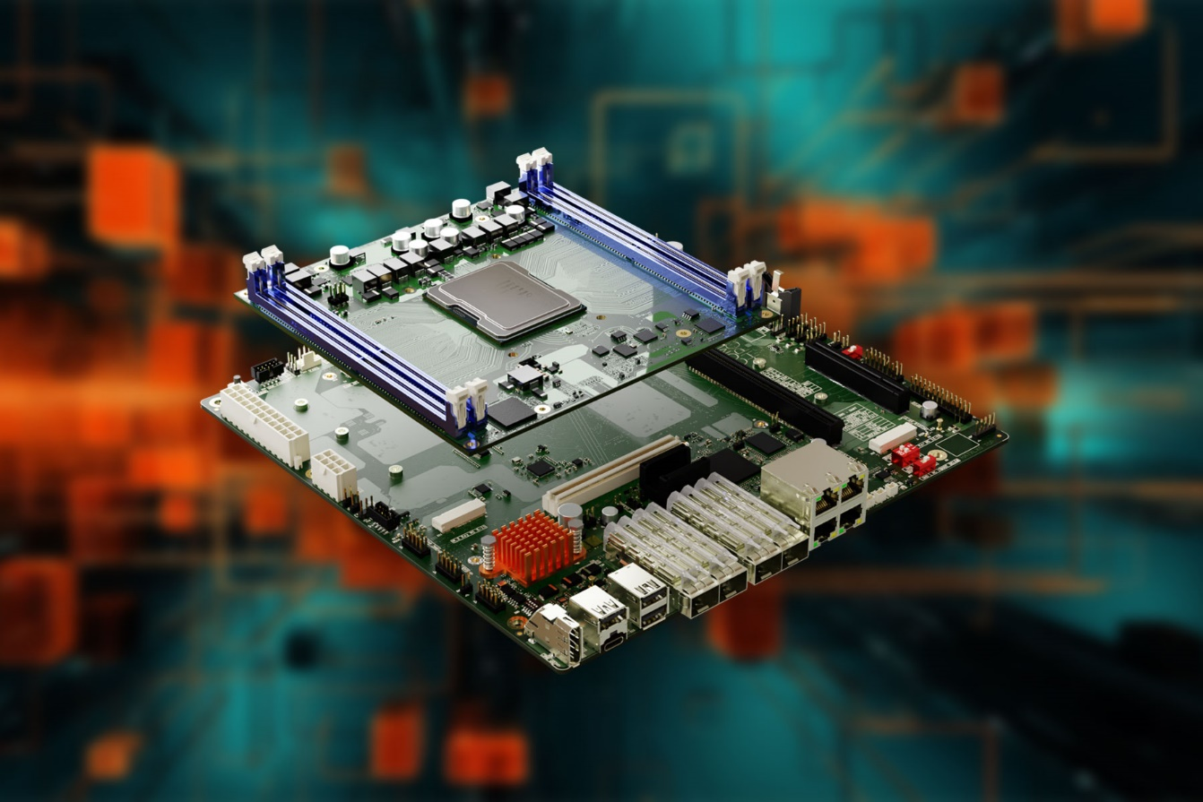

Deggendorf, Alemania, 20 de marzo de 2024 * * * congatec – proveedor líder de tecnologías de sistemas embebidos y edge computing - ha ampliado su ecosistema de servidores modulares edge. Los nuevos productos incluyen una placa base de servidor en factor de forma µATX y módulos servidor COM-HPC basados en los últimos procesadores Intel Xeon D (Ice Lake). La nueva placa de servidor µATX para módulos COM-HPC se ha desarrollado para servidores compactos en tiempo real que se utilizan en aplicaciones edge e infraestructuras críticas. La placa puede escalarse de forma flexible con los últimos módulos de servidor COM-HPC de alta gama de congatec. Junto con los módulos actualizados, que están equipados con los últimos procesadores Intel Xeon D-1800 y D-2800, los clientes reciben una plataforma µATX lista para usar para aplicaciones con requisitos de alto rendimiento en un diseño robusto que ahorra espacio.
Con la nueva placa base µATX para módulos servidor COM-HPC, congatec aumenta su compromiso como proveedor de soluciones avanzadas de computación para su uso inmediato en aplicaciones industriales exigentes.

El ecosistema de módulos COM-HPC y placas base µATX ofrece a los fabricantes de equipos originales (OEM) una amplia gama de opciones de personalización a nivel de módulo, placa y sistema entre las que los desarrolladores pueden elegir libremente según sus necesidades. El paquete del ecosistema está adaptado a los estrictos requisitos de edge computing y ofrece bloques de construcción potentes, fiables y listos para usar en entornos industriales. El enfoque modular acorta el tiempo de comercialización de los nuevos diseños y los prepara para el futuro.

La nueva placa base µATX conga-HPC/uATX server ofrece las máximas opciones de E/S y expansión en un formato estándar compacto. Esto convierte a la placa en una solución ideal para numerosas aplicaciones, como la consolidación de servidores para máquinas virtuales (VM) o servidores de borde para microrredes de energía, procesamiento de vídeo, reconocimiento facial, aplicaciones de seguridad, infraestructuras de ciudades inteligentes y muchas otras aplicaciones. El servidor conga-HPC/uATX ofrece múltiples características para impulsar tales aplicaciones, incluyendo robustas opciones de comunicación con hasta 100 GbE y ancho de banda, expansión PCIe x8 y x16 para procesar cargas de trabajo intensivas en IA a través de GPGPUs u otros aceleradores de computación, 2x ranuras M.2 Key M para SSDs NVMe y una ranura M.2 Key B para aceleradores de IA compactos o módulos de comunicación para WiFi o LTE/5G.

Los nuevos módulos servidor conga-HPC/sILL y conga-HPC/sILH aprovechan las últimas series de procesadores Intel Ice Lake D-1800 LCC y D-2800 HCC, que ofrecen hasta un 15% más de rendimiento con el mismo TDP en comparación con las anteriores series D-1700/D-2700 8. La mejora del rendimiento por vatio de los módulos COM-HPC es ideal para aplicaciones de alto rendimiento que antes estaban limitadas por su limitación térmica. También se benefician de la tecnología Intel Speed Select, que facilita el equilibrio entre el rendimiento informático y el TDP máximo del diseño del sistema. Los procesadores más recientes tienen hasta 22 núcleos con velocidades de reloj más altas para admitir aplicaciones edge de próxima generación con más desempeño por vatio para diseños más eficientes desde el punto de vista energético y, por lo tanto, más confiables. El rendimiento edge escalable y el enfoque modular aumentan la flexibilidad y la garantía de futuro de los diseños, reducen el coste total de propiedad y acortan el tiempo de comercialización.

Los nuevos módulos servidor COM-HPC impresionan por su hypervisor integrado en el firmware, que facilita especialmente la evaluación de la consolidación de servidores con máquinas virtuales. También por su plena capacidad en tiempo real, que proporcionan TCC, TCN y la compatibilidad opcional con SyncE. Esto resulta especialmente idóneo para todas las soluciones 5G en red que requieren latencias muy bajas y una estricta sincronización de frecuencia/reloj.

Para la nueva plataforma de módulo servidor COM-HPC basada en la solución µATX, congatec también ofrece varias soluciones integrales de refrigeración, incluida la refrigeración pasiva para chasis pequeños. Además de personalizar la placa base del servidor conga-HPC/uATX, el paquete de servicios también incluye implementaciones de BIOS/UEFI e hypervisor en tiempo real específicas para el cliente, así como la ampliación con funcionalidades IIoT adicionales para fines de digitalización.

Puede encontrar más información sobre la nueva placa base de servidor conga-HPC/uATX aquí y los últimos módulos SOM de congatec aquí.

Puedes experimentar estas y otras innovaciones en la feria embedded world del 9 al 11 de Abril de 2024: https://www.congatec.com/de/congatec/events/congatec-at-embedded-world-2024/
Visite congatec en Hall 3 Stand 241.

* * *
Por favor, toma nota de la rueda de prensa sobre las últimas novedades de congatec que tendrá lugar el 9 de abril de 14:00 a 14:30 en el NCC east. En breve le enviaremos una invitación. Por favor, contacta directamente con nosotros si estás interesado en asistir a la rueda de prensa y/o a una presentación individual en el stand.

Sobre congatec
congatec es una empresa de tecnología de rápido crecimiento que se centra en productos informáticos embebidos y edge. Los módulos informáticos de alto rendimiento se utilizan en una amplia gama de aplicaciones y dispositivos en automatización industrial, tecnología médica, robótica, telecomunicaciones y muchas otros verticales. Respaldado por el accionista controlador DBAG Fund VIII, un fondo del mercado medio alemán que se enfoca en negocios industriales en crecimiento, congatec tiene la experiencia en financiación, fusiones y adquisiciones para aprovechar estas oportunidades de mercado en expansión. congatec es el líder del mercado global en el segmento de módulos COM con una excelente base de clientes desde nuevas empresas hasta compañías internacionales de primera línea. Más información disponible en nuestra web www.congatec.com o via LinkedIn, X (Twitter) y YouTube.

Texto y foto también disponible online en: https://www.congatec.com/es/congatec/notas-de-prensa.html

Intel, el logotipo de Intel y otras marcas de Intel son marcas comerciales de Intel Corporation o sus filiales..

Contacto con los lectores:
congatec
Telefon: +49-991-2700-0
info@congatec.com
www.congatec.com

Contacto con la prensa congatec:
congatec
Christof Wilde
Phone: +49-991-2700-2822
christof.wilde@congatec.com

Contacto con la prensa Agencia:
Publitek GmbH
Julia Wolff
+49 (0)4181 968098-18
julia.wolff@publitek.com
Bremer Straße 6
21244 Buchholz

Envíe los talonarios de vales a:
Publitek GmbH
Diana Penzien
Bremer Straße 6
21244 Buchholz

* El autor se reserva el derecho de publicar este texto en el sitio web de su empresa, o en otras publicaciones no competitivas, o en otros idiomas, o en otras regiones del mundo. Sin embargo, queda excluida una segunda publicación paralela en un entorno de competencia directa. En caso de que sea necesario, es posible establecer acuerdos alternativos en cualquier momento.

